Zásady pro udělování a užívání značky
„Tradiční výrobek SLOVÁCKA ®“

ve znění platném od 31. 1. 2021

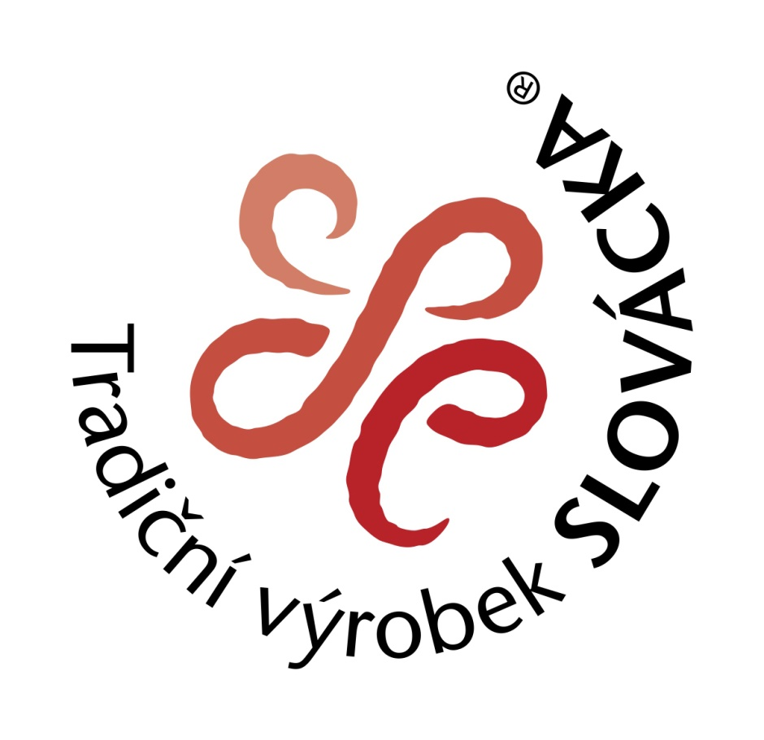
1. Značka „Tradiční výrobek SLOVÁCKA ®“
1.1 Cíl značky
Značka „Tradiční výrobek SLOVÁCKA ®“ (dále jen „značka“) byla vytvořena v rámci systému regionálních značek, který rozvíjí Asociace regionálních značek, z.s. (ARZ). Uděluje se výrobkům spotřebního charakteru, přírodním, zemědělským produktům, uměleckým dílům přispívajícím k prezentaci regionu, které splňují certifikační kritéria.
Cílem značky je zviditelnit území Slovácka (pro účely regionálního značení jsou konkrétní obce spadající do tohoto území vyjmenovány v přiloženém seznamu). Značka má podpořit místní výrobce a poskytovatele služeb (zemědělce, živnostníky, malé a střední firmy, případně i neziskové organizace a obce), které v tomto přírodně a kulturně hodnotném území hospodaří a podnikají v souladu s tradicí a zájmy ochrany přírody.
Dalším cílem značky je přispět k udržitelnému cestovnímu ruchu – zkvalitněním rekreačního zážitku turistů tím, že značka garantuje původ produktu v regionu, šetrnost k životnímu prostředí, kvalitu a přímou návaznost na dané území. Nákup místních výrobků a využívání místních surovin také snižuje zátěž životního prostředí vzhledem ke kratším přepravním vzdálenostem.
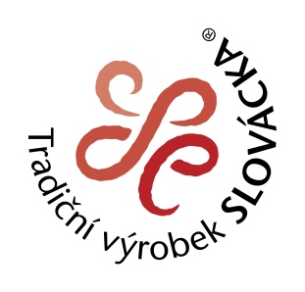
1.2 Vzhled značky
Podoba značky je určena grafickým manuálem. Logo je tvořeno grafickou částí v červené barvě, která může vyjadřovat houslový klíč přecházející do kličky ornamentu, krojové výšivky či být výrazem tance, doplněnou textem „Tradiční výrobek SLOVÁCKA ®“ (viz obrázek). Plně nahrazuje předchozí grafickou podobu značky registrovanou na ÚPV pod číslem zápisu 333783 ze dne 10. 1. 2013.

2. Kompetence / uspořádání
2.1 Region Slovácko – sdružení pro rozvoj cestovního ruchu – regionální koordinátor značky
Region Slovácko – sdružení pro rozvoj cestovního ruchu, zajišťuje a koordinuje celý systém značení v území Slovácka. Má právo poskytovat značku, zodpovídá za udílení a odejímání práv k užívání značky výrobcům a provozovatelům služeb a zajišťuje komunikaci a poskytování informací uživatelům značky a novým zájemcům. Zveřejňuje aktuální znění pravidel a kritérií pro udělování značky a také seznam udělených a odejmutých certifikátů. Zajišťuje kontrolu plnění zásad pro udělování a užívání značky a certifikačních kritérií. Stará se o propagaci značky, a tedy výrobků, výrobců, prodejních míst, služeb a jejich poskytovatelů. Vyhledává finanční zdroje pro fungování systému značení. Koordinuje společné aktivity uživatelů značky.
Turistická asociace Slovácko, z.s. jako regionální koordinátor paralelní značky SLOVÁCKO regionální produkt spolupracuje s Regionem Slovácko při certifikaci a propagaci výrobků s doložitelnou tradicí na území Slovácka.

2.2 Certifikační komise
O udělení práv k užívání značky (certifikátu) pro určitý výrobek, službu rozhoduje certifikační komise (dále jen „Komise“). Komise má 5 členů, které jmenuje Koordinátor z řad zástupců výrobců nebo poskytovatelů služeb a relevantních organizací a institucí z regionu (např. ochrana přírody, muzea, vzdělávací instituce, samospráva obcí). Koordinátor může přizvat další hosty (s poradním hlasem).
Komise zasedá nejméně jednou ročně, při jednáních se řídí vlastním jednacím řádem.

2.3 Asociace regionálních značek, z.s.
Asociace regionálních značek, z.s. (ARZ) zajišťuje koordinaci systému značení místních výrobků a služeb na národní úrovni. Pomáhá regionálnímu koordinátorovi ve vyhledávání finančních zdrojů, v marketingu, propagaci a prezentaci značky. Spravuje společné webové stránky systému – portál www.regionalni-znacky.cz. Zajišťuje výměnu zkušeností mezi regiony, které jsou členy systému, a také propagaci a prezentaci systému i jednotlivých značek na národní a mezinárodní úrovni.

Koordinátor, Komise i ARZ společně rozvíjejí certifikační kritéria a zásady pro udělování a užívání značky „Tradiční výrobek SLOVÁCKA ®“ (dále i „Zásady“).

3. Postup při udílení certifikátu a užívání značky
3.1 Proces udílení certifikátu
Držitelem certifikátu může být právnická i fyzická osoba. Certifikát bude udělen, jestliže výrobek/produkt i jeho výrobce splní certifikační kritéria pro značku „Tradiční výrobek SLOVÁCKA ®“. Komise však může zamítnout udělení značky výrobku, který je v rozporu s cílem značky, odporuje morálním a etickým zásadám, obecnému estetickému cítění nebo by mohl jinak poškodit dobré jméno značky, Koordinátora nebo ARZ.
Zájemce o značku (výrobce) obdrží od Koordinátora formulář žádosti o značku (aktuální verze formulářů jsou k dispozici rovněž na internetu na adrese www.regionalni-znacky.cz), který vyplní a odevzdá Koordinátorovi.
Koordinátor zkontroluje formální správnost a úplnost vyplněné žádosti a případně požádá žadatele o doplnění. K projednání Komisi předává pouze žádosti, které splňují povinná kritéria. Žadatel nebo jeho zástupce má právo se zúčastnit jednání Komise, nemůže ale být přítomen vlastnímu rozhodování Komise. Komise posoudí naplnění certifikačních kritérií a rozhodne o udělení nebo neudělení certifikátu. Svá rozhodnutí sdělí Koordinátorovi.
Komise může udělení certifikátu podmínit, např. dodáním konkrétních dokumentů nebo přezkoumáním stavu návštěvou provozovny apod. V takovém případě musí podmínku udělení certifikátu přesně popsat a stanovit termín, do nějž má být naplněna. Zároveň určí osoby zodpovědné za dodatečné přezkoumání.
Komise může rovněž omezit rozsah udělení certifikátu na určitou skupinu výrobků / služeb a doporučit úpravu názvu certifikovaného produktu nebo skupiny produktů. Změna názvu produktů nebo skupiny produktů je možná pouze se souhlasem žadatele.
V případě kladného rozhodnutí udělí Koordinátor žadateli certifikát a uzavře s ním smlouvu o užívání značky. V případě záporného rozhodnutí uvědomí Koordinátor žadatele do 14 dnů a sdělí mu důvody zamítnutí žádosti.
Na udělení značky není právní nárok.
Všechny údaje uvedené v žádosti budou považovány za důvěrné a budou použity pouze pro účely certifikace; Koordinátor i Komise budou postupovat v souladu se zákonem č. 110/2019 Sb., o zpracování osobních údajů.

3.2 Postup při udílení certifikátu pro výrobky
Žadatel předkládá žádost o značku společně se vzorkem výrobku, případně dodá vzorek výrobku k datu zasedání Komise. U potravin a nápojů jsou vzorky předmětem degustace. Po zasedání Komise mohou být vzorky vráceny výrobci. V případě, že není technicky možné vzorek předložit, musí být výrobek před zasedáním Komise posouzen nejméně dvěma členy Komise přímo u výrobce nebo na jiném místě, označeném výrobcem.
Výrobce musí na požádání umožnit přístup člena Komise do své provozovny. Pokud to vyžaduje charakter provozu, může výrobce stanovit specifické podmínky (např. zdravotní průkaz).
Žádost se podává pro konkrétní výrobek nebo jednotně definovanou skupinu výrobků, kde všechny výrobky shodně plní kritéria uvedená v žádosti (tj. každé kritérium musí plnit i ten „nejslabší“ výrobek ve skupině).
Pokud je výrobce již držitelem platného certifikátu pro jiný svůj výrobek, nemusí v žádosti o certifikát pro další výrobek dokládat splnění kritérií pro výrobce.
Pokud výrobce žádá o opětovné udělení certifikátu (při vypršení platnosti certifikátu) a nedošlo k žádné změně v plnění certifikačních kritérií, lze využít zjednodušený formulář žádosti.
Koordinátor prověří formální správnost údajů uvedených v žádosti, v případě, že se jedná o potravinářské produkty, ověří plnění platných předpisů u Státní zemědělské a potravinářské inspekce nebo Státní veterinární správy.
Ze všech žádostí, které splnily formální kritéria, zpracuje koordinátor výtahy obsahující popisy výrobků a naplnění certifikačních kritérií podle žadatele a předá je Komisi alespoň 7 dní před jejím zasedáním.

4. Užívání značky a povinnosti držitelů značky
Právo na užívání značky (certifikát) je nepřenosné a neprodejné. Nově udělený certifikát platí po dobu 2 let od data vystavení, požádá-li držitel o jeho obnovu, poprvé se doba platnosti prodlužuje o 2 roky, další prodloužení se uděluje na 5 let. Žádost o obnovení certifikátu se podává nejpozději 1 měsíc před skončením platnosti certifikátu; v případě včasného podání žádosti se platnost certifikátu prodlužuje do nejbližšího zasedání Komise.
Po dobu platnosti certifikátu garantuje jeho držitel nepřetržité plnění kritérií tak, jak je uvedl v žádosti, a je povinen hlásit Koordinátorovi jakékoli změny skutečností uvedených v žádosti, a to písemně, nejpozději do 3 týdnů od vzniku změny. V případě závažných změn Koordinátor postoupí informaci o změně Komisi, která při nejbližším zasedání rozhodne o nutnosti vystavení nového certifikátu i o tom, jestli certifikát bude vystaven.
Výrobce zajistí, aby certifikovaný výrobek byl značen způsobem, na kterém se s Koordinátorem dohodne při uzavírání smlouvy o užívání značky. Má-li držitel certifikátu vlastní webové stránky, kde prezentuje své certifikované výrobky je povinen umístit logo značky (nebo banner o značce) na úvodní stranu, spolu s hypertextovým odkazem na www.tradicnivyrobek.cz a www.regionalni-znacky.cz. Logo může být doplněno textem ve smyslu „Jsme držiteli certifikátu k užívání značky (logo)“.
Držitel certifikátu je povinen na vyzvání Koordinátora dodávat podklady pro propagaci svého výrobku, a to bez zbytečného odkladu. Jedná se zejména o fotografie a texty pro webovou prezentaci výrobku nebo tištěný katalog a další tiskoviny.
a) certifikované výrobky musí být při prodeji řádně označeny, a to jedním z těchto způsobů (užívání značky se vždy řídí pravidly popsanými v grafickém manuálu značky):
- začleněním značky (loga) do etikety nebo na obal výrobku na základě grafického manuálu značky,
- označením výrobku (nebo jeho obalu) samolepkou nebo visačkou se značkou, kterou si zakoupí od Koordinátora za režijní cenu,
- razítkem vytvořeným podle grafického manuálu značky, které se otiskne na obal nebo další součásti certifikovaného výrobku,
- v případě výrobků, které nelze jednotlivě značit (např. pečivo), budou způsob a podmínky značení stanoveny individuálně po dohodě Koordinátora s výrobcem, např. označením prodejního pultu či regálu apod.
Koordinátor může s výrobcem individuálně dojednat zvláštní podmínky, např. pokud výrobce nemá zájem značit část své produkce určenou pro specifické odběratele. Tyto požadavky by se měly objevit již v žádosti o značku (ve specifikaci výrobku) a musí být součástí smlouvy o užívání značky.

Držitel certifikátu může používat značku také dalšími způsoby dle grafického manuálu, např. na hlavičkovém papíře, reklamních materiálech, vizitkách, spolu s textem ve smyslu „Jsme držiteli certifikátu k užívání značky (logo)“.

5. Kontroly
Kontrolu plnění certifikačních kritérií a zásad (např. řádné označení výrobků nebo certifikovaných služeb, kvalita nabízených služeb, …) provádí osoba pověřená Komisí (tímto pověřením se musí prokázat). Uživatel značky je povinen s touto osobou spolupracovat a poskytnout jí k nahlédnutí potřebné dokumenty prokazující plnění certifikačních kritérií pro značku „Tradiční výrobek SLOVÁCKA ®“ nebo umožnit přístup do provozovny.
Z kontroly bude proveden zápis.
Všechny skutečnosti zjištěné při kontrole budou považovány za důvěrné a budou použity pouze pro účely certifikace; Koordinátor i Komise budou postupovat v souladu se zákonem č. 110/2019 Sb., o zpracování osobních údajů.

6. Poplatky za udělení a užívání značky
6.1 Registrační poplatek
Za udělení značky zaplatí žadatel registrační poplatek ve výši 4 000 Kč. V roce 2021 je registrační poplatek pro žadatele za sníženou cenu 3 000 Kč.
V poplatku je zahrnuto:
- náklady spojené s posuzováním a udělováním značky
- 1 ks cedule na stánek
- 1 ks cedule na provozovnu
- 100 ks propagačních letáků
- 300 ks etiket (visačka nebo nálepka)
- 100 ks vizitek
- profesionální produktové focení výrobků
- profesionální zpracování textů pro propagační účely
- zařazení produktu do e-shopu (pokud tomu odpovídá charakter výrobku)

Předkládá-li jeden žadatel více žádostí, nebo je již držitelem certifikátu, registrační poplatek za druhou a další žádost se snižuje na 1 500 Kč (tj. bude uděleno více certifikátů). V případě žádosti o rozšíření certifikátu na nové produkty ze stejné skupiny se registrační poplatek snižuje na 500 Kč (tj. bude upraven dříve udělený certifikát)

Poplatek se hradí na základě faktury vystavené Koordinátorem zároveň s podpisem Smlouvy o užívání značky a je příjmem Koordinátora.
Koordinátor může rozhodnout o snížení poplatku.

6.2 Poplatek za užívání značky
Poplatek je hrazen na základě faktury vystavené Koordinátorem, a to jednou ročně k 31. 3. bez ohledu na datum udělení certifikátu. Poplatek je příjmem Koordinátora, Koordinátor je plátcem DPH.
Pro částečné pokrytí nákladů na propagaci a prezentaci značky hradí její uživatelé roční poplatek za užívání značky v následující výši:
  - OSVČ, NNO a firmy do 4 zaměstnanců (včetně) - 1 000 Kč
  - firmy s 5 a více zaměstnanci - 3 000 Kč
(Cena nezahrnuje DPH.)

V ceně poplatku je vytvoření a aktualizace webové prezentace držitele certifikátu na webu www.regionalni-znacky.cz a jeho zahrnutí do všech hromadných forem propagace. V případě individuální propagace jednotlivých držitelů certifikátu může Koordinátor požadovat finanční spoluúčast. Poplatek za užívání značky dále zahrnuje doplnění tiskovin a správu e-shopu.

Koordinátor může rozhodnout o snížení poplatku.

7. Prezentace značky
Pro značku bude zajištěna jednotná prezentace a marketing, a to zejména těmito způsoby:
- prezentace v médiích na mezinárodní, národní i regionální úrovni
- vytvoření tiskovin propagujících značku a značené produkty
- webová prezentace na www.regionalni-znacky.cz
- facebooková prezentace značky
- prezentace na webové stránce a e-shopu www.tradicnivyrobek.cz
- prezentace výrobců, výrobků, služeb a značky na regionálních i národních akcích (jarmarky, veletrhy cestovního ruchu apod.)

8. Prodejní místa certifikovaných výrobků
Místa prodeje certifikovaných výrobků se mohou stát oficiálními prodejními místy, která mají právo nést speciální označení (samolepku, certifikát, plakát apod.) s logem značky a textem ve smyslu „Zde prodáváme regionální produkty ze Slovácka“. Oficiální prodejní místa jsou propagována spolu s výrobky na internetových stránkách www.tradicnivyrobek.cz a www.regionalni-znacky.cz, případně v dalších informačních a propagačních materiálech.
Prodejní místa musí splňovat tyto podmínky:
- malé nebo střední obchody (kamenné, informační centra, muzea, prodej v hotelích nebo přímo u výrobce apod.). Supermarkety a hypermarkety pouze v případě, že mají místo prodeje certifikovaných výrobků speciálně označené. Vhodnost obchodu jako prodejního místa posoudí individuálně Koordinátor.
- garance prodeje certifikovaných výrobků: stabilní prodej certifikovaných výrobků minimálně od tří výrobců.
- místní obchody: prodejní místo se nachází na území regionální značky
Prodejním místům bude také doporučeno:
- mít k dispozici pro zákazníky informace o výrobku, o značce a producentech certifikovaných výrobků (např. letáky, noviny, katalog výrobků)
- odlišit certifikované výrobky přímo v prodejně – podle možností speciálně označit místo (regál, box, místo na pultu apod.) s certifikovanými výrobky
Míra propagace jednotlivých prodejních míst bude záležet na možnostech Koordinátora a také na tom, do jaké míry plní podmínky (počet certifikovaných výrobků, plnění doporučení atd.)

9. Užívání značky dalšími subjekty
Značku mohou po dohodě s Koordinátorem používat i další subjekty (instituce státní správy, samosprávy, nevládní organizace apod.), které tak mohou podpořit propagaci nebo dobré jméno značky.
Značka může být v tomto případě umístěna na informačních a propagačních materiálech subjektu, na internetových stránkách (s odkazem na stránky Značky nebo Koordinátora), vždy ale tak, aby bylo zřejmé, že se jedná o propagaci značky, a ne o označení konkrétního výrobku nebo služby.

10. Postup při porušení zásad
Při zjištění porušení Zásad nebo certifikačních kritérií vyzve Koordinátor uživatele značky k nápravě v přiměřené lhůtě nebo rozhodne o odebrání certifikátu. Rozhodnutí o odebrání certifikátu potvrdí Komise při nejbližším zasedání. Detailní postup bude řešen ve smlouvě s výrobcem nebo poskytovatelem služeb.
Po odejmutí certifikátu zaniká právo na užívání značky, uživatel nemá nárok na vrácení zaplacených poplatků.
Při neoprávněném užití značky bude postupováno soudní cestou.

11. Závěrečná ustanovení
Tyto Zásady vstupují v platnost dne 31. 1. 2021

Přílohy:

- Obce spadající do území udělování značky „SLOVÁCKO regionální produkt“
- Certifikační kritéria pro značku „SLOVÁCKO regionální produkt“ – výrobky, zemědělské a přírodní produkty

Schválili:

PhDr. Kateřina Čadilová  předsedkyně  Asociace regionálních značek, z.s. | Ing. Stanislav Blaha  Předseda správní rady  Region Slovácko – sdružení pro rozvoj cestovního ruchu

Obce, spadající do území značky „Tradiční výrobek SLOVÁCKA ®“

Okres Zlín: Napajedla, Spytihněv,
Individuální posouzení: Biskupice, Dobrkovice, Doubravy, Halenkovice, Hřivínův Újezd, Kaňovice, Kelníky, Komárov, Ludkovice, Luhačovice, Petrůvka, Pohořelice, Pozlovice, Rudimov, Šarovy, Velký Ořechov, Žlutava,
Okres Uherské Hradiště: Babice, Bánov, Bílovice, Bojkovice, Boršice, Boršice u Blatnice, Břestek, Březolupy, Březová, Buchlovice, Bystřice pod Lopeníkem, Částkov, Dolní Němčí, Drslavice, Hluk, Horní Němčí, Hostějov, Hostětín, Hradčovice, Huštěnovice, Jalubí, Jankovice, Kněžpole, Komňa, Korytná, Kostelany nad Moravou, Košíky, Kudlovice, Kunovice, Lopeník, Medlovice, Mistřice, Modrá, Nezdenice, Nedachlebice, Nedakonice, Nivnice, Ořechov, Ostrožská Lhota, Ostrožská Nová Ves, Osvětimany, Pašovice, Pitín, Podolí, Polešovice, Popovice, Prakšice, Rudice, Salaš, Slavkov, Staré Hutě, Staré Město, Starý Hrozenkov, Strání, Stříbrnice, Stupava, Suchá Loz, Sušice, Svárov, Šumice, Topolná, Traplice, Tučapy, Tupesy, Uherské Hradiště, Uherský Brod, Uherský Ostroh, Újezdec, Vápenice, Vážany, Velehrad, Veletiny, Vlčnov, Vyškovec, Záhorovice, Zlámanec, Zlechov, Žitková,
Okres Hodonín: Archlebov, Blatnice, Blatnička, Bukovany, Bzenec, Čejč, Čejkovice, Čeložnice, Dambořice, Dolní Bojanovice, Domanín, Dražůvky, Dubňany, Hodonín, Hovorany, Hroznová Lhota, Hrubá Vrbka, Hýsly, Javorník, Ježov, Josefov, Karlín, Kelčany, Kněždub, Kostelec, Kozojídky, Kuželov, Kyjov, Labuty, Lipov, Louka, Lovčice, Lužice, Malá Vrbka, Mikulčice, Milotice, Moravany, Moravský Písek, Mutěnice, Násedlovice, Nechvalín, Nenkovice, Nová Lhota, Nový Poddvorov, Ostrovánky, Petrov, Prušánky, Radějov, Ratíškovice, Rohatec, Skalka, Skoronice, Sobůlky, Starý Poddvorov, Stavěšice, Strážnice, Strážovice, Sudoměřice, Suchov, Svatobořice – Mistřín, Syrovín, Šardice, Tasov, Těmice, Terezín, Tvarožná Lhota, Uhřice, Vacenovice, Velká nad Veličkou, Veselí nad Moravou, Věteřov, Vlkoš, Vnorovy, Vracov, Vřesovice, Žádovice, Žarošice, Ždánice, Želetice, Žeravice, Žeraviny,
Okres Břeclav: Hrušky, Kostice, Lanžhot, Moravská Nová Ves, Moravský Žižkov, Tvrdonice, Týnec,
Individuální posouzení: Boleradice, Bořetice, Brumovice, Břeclav, Diváky, Hlohovec, Horní Bojanovice, Hustopeče, Kašnice, Klobouky u Brna, Kobylí, Krumvíř, Kurdějov, Ladná, Morkůvky, Němčičky, Podivín, Popice, Přítluky, Rakvice, Starovičky, Šakvice, Velké Bílovice, Velké Hostěrádky, Velké Pavlovice, Vrbice, Zaječí.

